Relatorio companhia aérea

27/09/22

Sumário

# 1 Introdução

A companhia DL teve voos de em media 173.6888036 e desvio padrão 84.8209666.

**Tabela**  - Origem voos

| **origem** | **n** |
| --- | --- |
| EWR | 4,342 |
| JFK | 20,701 |
| LGA | 23,067 |

Na tabela pode se verificar bla bla.

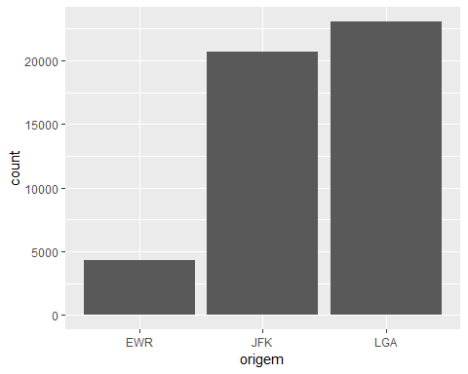

TRUE